Laboratorio de Microbiología y Biotecnología de la Facultad de Ciencias Agrarias y Ambientales – LMB-FCAA

- Equipos
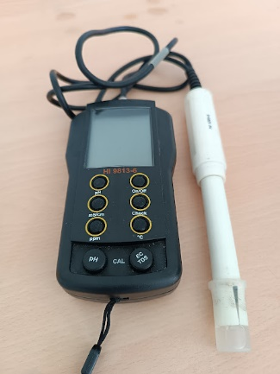 | 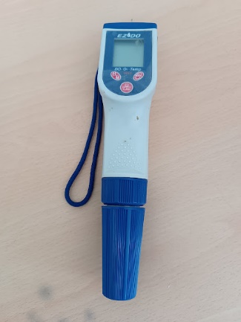 | 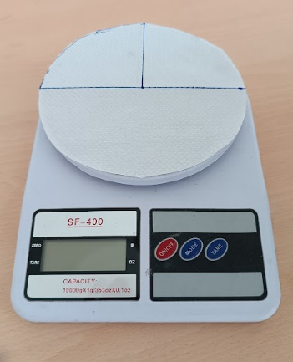
MULTIPARÁMETRO HANNA | MEDIDOR DE OXÍGENO DISUELTO EZODO 7031 | BALANZA DIGITAL DE COCINA SF-4000
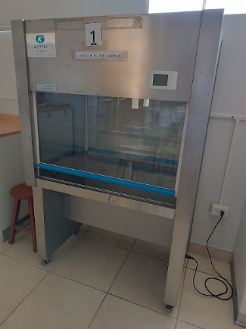 | 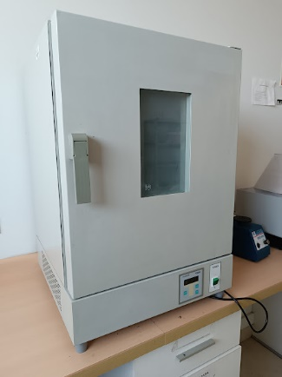 | 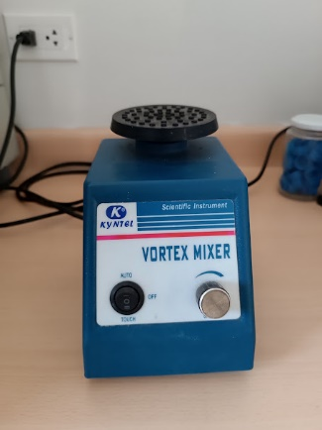
CABINA DE FLUJO LAMINAR MODELO CJ-1F-KYNTEL-340- KNT-036 SERIE 103598 | ESTUFA ESTERILIZADORA 9070A KERT-LAB | AGITADOR VORTEX XH-D KYNTEL -340 KNT-131 SERIE K2015Y012
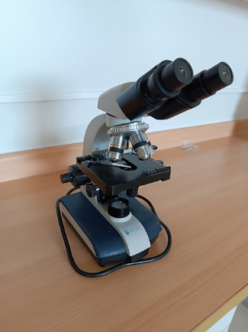 | 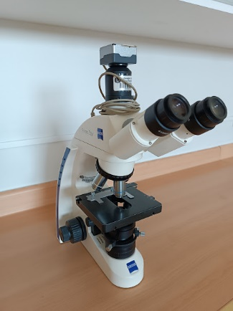 | 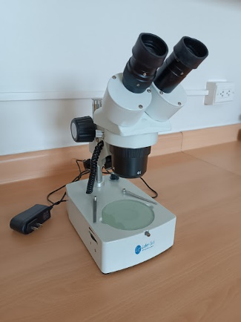
MICROSCOPIO BINOCULAR 910 -LABOR TECH SERIE 12019 | MICROSCOPIO TRINOCULAR PRIMO STAR ZEISS CON CÁMARA Y CONEXIÓN A PC | MICROSCOPIO ESTEREOSCOPIO BINOCULAR ZTX-20W LABOR TECH SERIE 801567
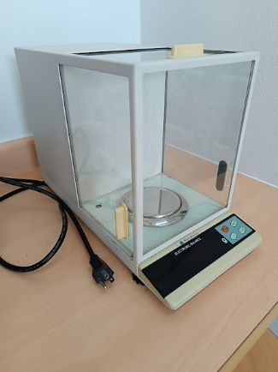 | 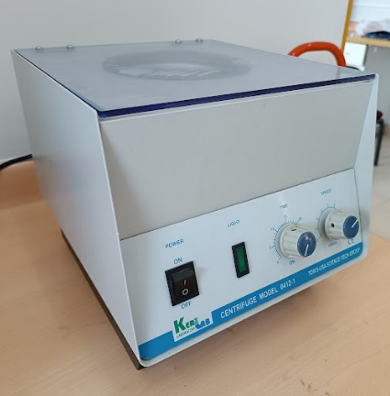 | 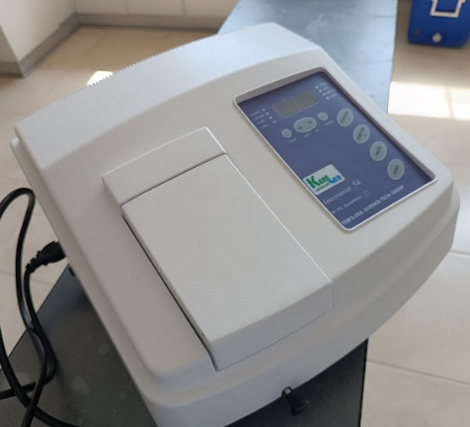
BALANZA ANALÍTICA ESJ200-4 DIGITAL PRECISION SERIE 115029 | CENTRIFUGA CLÍNICA 4000 RPM 0412-1 KERT-LAB SERIE 120210 | ESPECTROFOTOMETRO UV/VIS S54 KERT-LAB SERIE 12019
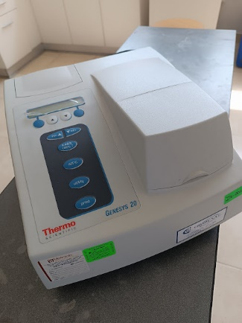 | 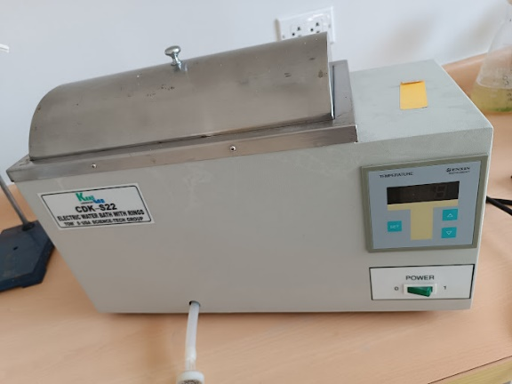 | 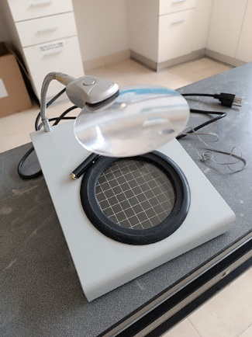
ESPECTROFOTÓMETRO VISIBLE GENESYS 20. MARCA: THERMO SCIENTIFIC | BAÑO MARÍA DIGITAL S22 KERT-LAB SERIE 13050451 | CONTADOR DE COLONIAS - 01 -KERT LAB
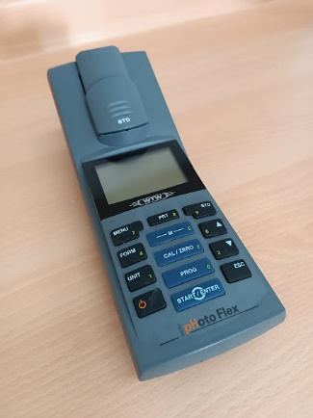 | 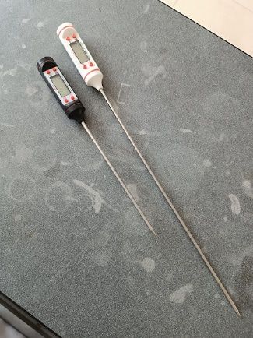 | 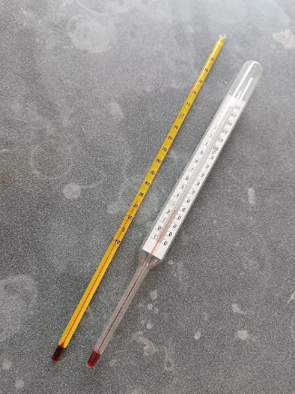
FOTOMETRO PHOTOFLEX | TERMÓMETROS DIGITALES | TERMÓMETROS DE ALCOHOL
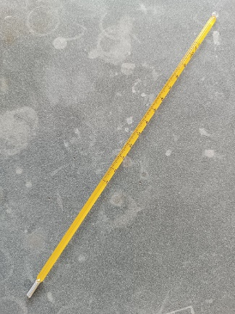 | 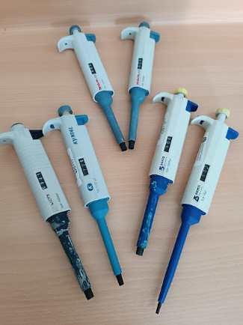 | 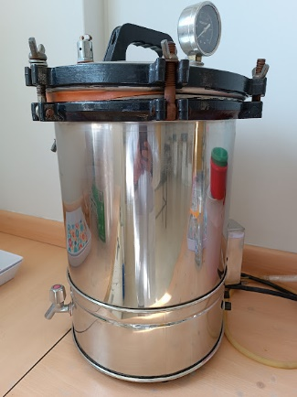
TERMÓMETRO DE MERCURIO | MICROPIPETAS DE 0.5 – 10 µl, 10 – 100 µl Y 100 – 1000 µl | AUTOCLAVE ELECTRICO VERTICAL X 18 L MODELO XFS-280MB KYNTEL -340- KNT-094 SERIE 103736

- Contactos
Docente encargado | Carlos Enrique Sánchez Ocharan
Teléfono | 989689885
Correo electrónico | csanchezo@ucss.edu.pe

